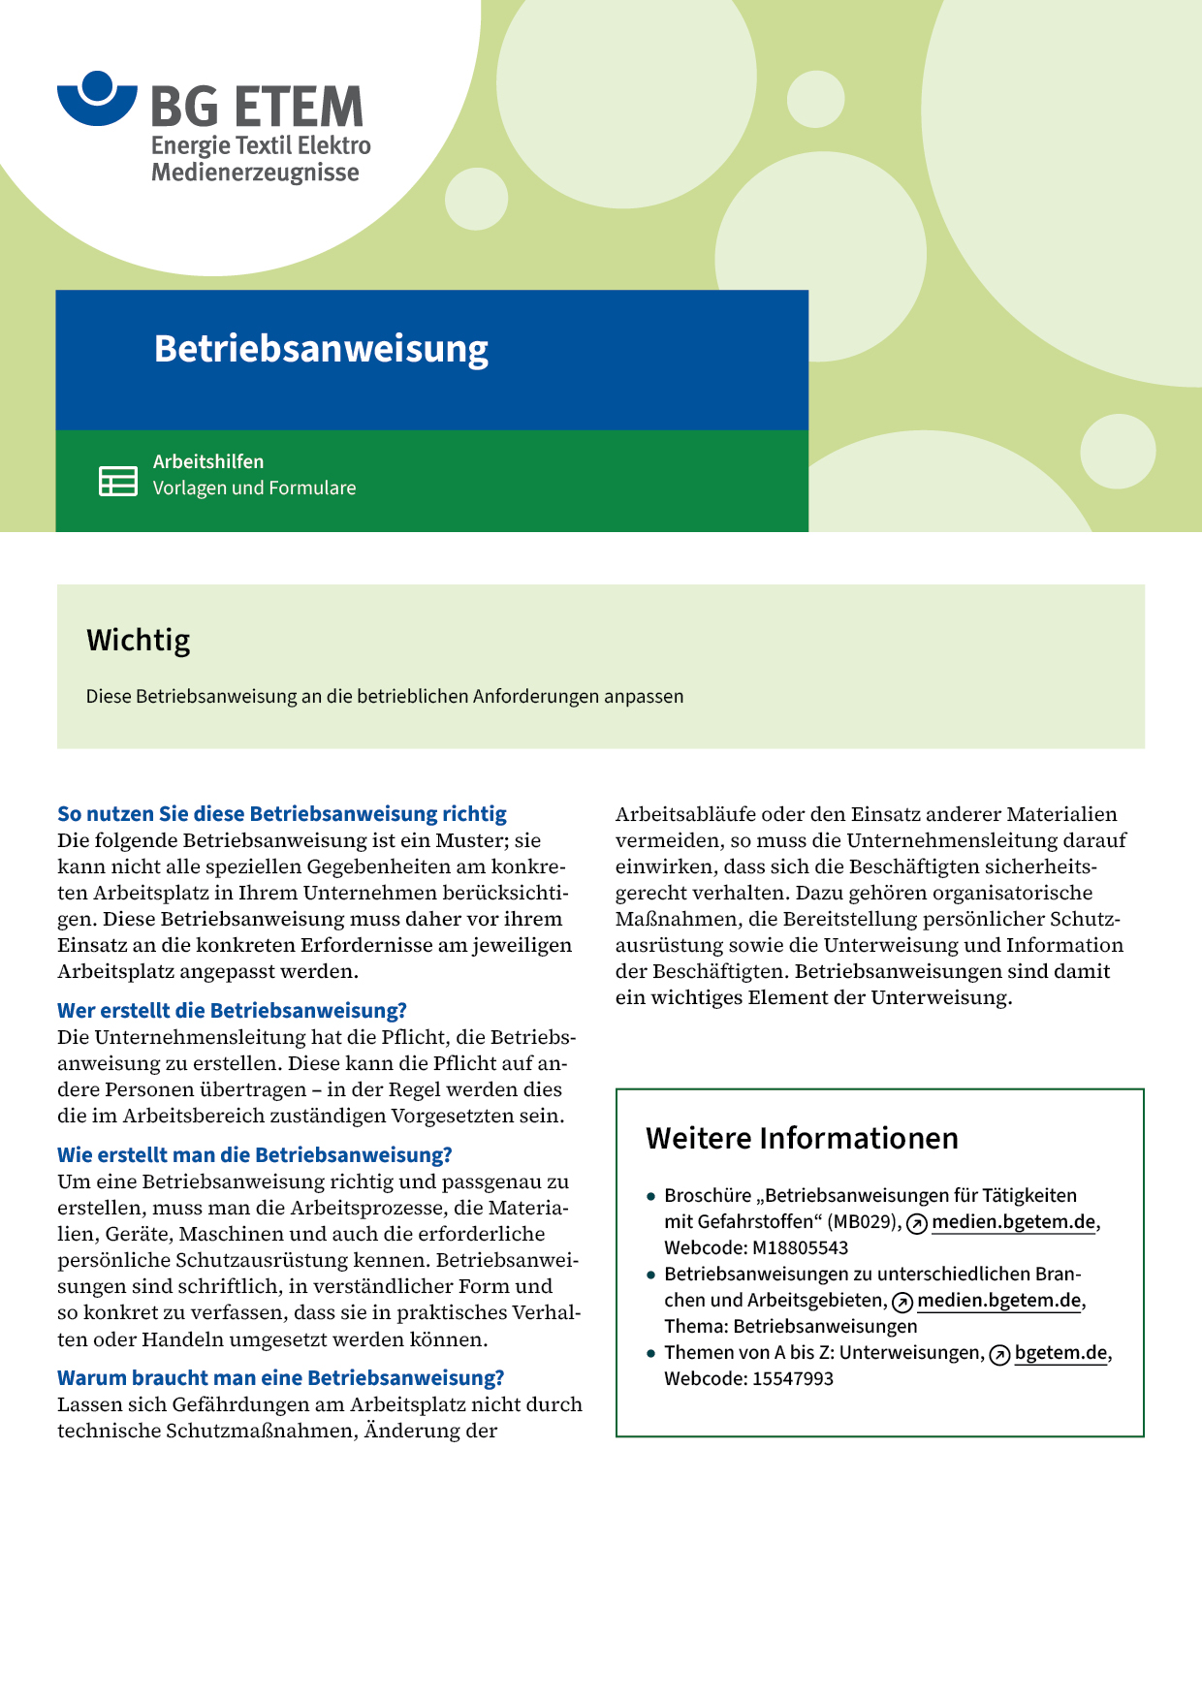

|  |  |  |  |  |
| --- | --- | --- | --- | --- |
| Firma:  Arbeitsbereich:  Verantwortlich:  Unterschrift | | Betriebsanweisung  GEM. § 14 GEFSTOFFV  Diese Muster-Betriebsanweisung muss vor Verwendung an die tatsächlichen  Betriebsverhältnisse angepasst werden.  Arbeitsplatz: Textilveredelung  Tätigkeit: Chemikalien ansetzen | Stand:  B095 | |
| Gefahrstoffbezeichnung | | | | |
| Natriumbisulfitlauge 38%–40%       Natriumhydrogensulfit-Lösung | | | | |
| Gefahren für Mensch und Umwelt | | | | |
| **Achtung** | * Wirkt ätzend auf Augen, Haut und Schleimhäute * Dämpfe wirken stark reizend auf Atemwege * Entwickelt bei Kontakt mit Säuren giftige Gase (Schwefeldioxid) | | |  |
| Schutzmaßnahmen und Verhaltensregeln | | | | |
|  | * Säurebeständige Schutzkleidung, Schutzbrille und Schutzhandschuhe z.B. Butylkautschuk – Butyl: 0,5 mm tragen * Gute Lüftung des Arbeitsbereiches erforderlich * Hautschutz benutzen: Schutz (vor der Arbeit)      , Reinigung (vor  Pausen und Arbeitsschluss)      , Pflege (nach der Arbeit) * Am Arbeitsplatz nicht rauchen, essen oder trinken und hier keine  Lebensmittel aufbewahren | | |  |
| Verhalten im Gefahrfall | | | | |
|  | * Nach Auftreten von Schwefeldioxid (stechender Geruch) Arbeitsbereich verlassen * Atemschutzgerät (Filter E, Kennfarbe gelb) erforderlich, bei Konzentrationen  über 0,5 Vol% umluftunabhängiges Atemschutzgerät einsetzen   Notruf: | | | |
| Erste Hilfe | | | | |
|  | Augenkontakt: Augen sofort mehrere Minuten gründlich unter fließendem Wasser   spülen; Arzt aufsuchen  Hautkontakt: betroffene Stellen mit viel Wasser abwaschen  Verschlucken: Sofort viel Wasser trinken; Arzt aufsuchen  Einatmen: Nach Einatmen von Schwefeldioxid Frischluft atmen;  Arzt aufsuchen  Ersthelfer       Telefon: | | | |
| Sachgerechte Entsorgung | | | | |
|  | * Verschüttete Lösung mit Natriumbicarbonat neutralisieren; niemals unverdünnt  in Ausguss gießen, da Gefahr der Schwefeldioxid-Entwicklung durch  Zusammentreffen mit Säure   **Datum:**       **Unterschrift:** | | | |